RESOLUCIÓN DE LA COMISIÓN DE QUEJAS Y DENUNCIAS DEL INSTITUTO ELECTORAL Y DE PARTICIPACIÓN CIUDADANA DEL ESTADO DE JALISCO, RESPECTO DE LA SOLICITUD DE ADOPTAR LAS MEDIDAS CAUTELARES A QUE HUBIERE LUGAR, FORMULADAS POR EL PARTIDO POLÍTICO MORENA, DENTRO DEL PROCEDIMIENTO SANCIONADOR ESPECIAL IDENTIFICADO CON EL NÚMERO DE EXPEDIENTE PSE-QUEJA-499/2021.

R E S U L T A N D O S:

1. Presentación del escrito de denuncia. El quince de noviembre, se recibió en la Oficialía de Partes del Instituto Electoral y de Participación Ciudadana del Estado de Jalisco, escrito de queja, suscrito por el ciudadano Rodrigo Solís García, representante suplente del partido político MORENA ante el Consejo General de este Instituto, en el que denuncia hechos que considera violatorios de la normatividad electoral vigente en el Estado de Jalisco, los cuales atribuye al ciudadano Enrique Alfaro Ramírez, Gobernador del Estado de Jalisco y al partido político Movimiento Ciudadano.

2. Acuerdo de radicación, ampliación de término y práctica de diligencias. En la misma fecha, la Secretaría Ejecutiva del Instituto dictó acuerdo en el que radicó el escrito de denuncia con el número de expediente PSE-QUEJA-499/2021. Asimismo, se amplió el plazo para resolver sobre la admisión o desechamiento de la denuncia; además, se ordenó la realización de la diligencia de verificación de existencia y contenido de las publicaciones denunciadas.

3. Acta circunstanciada. El dieciséis de noviembre se elaboró el acta circunstanciada con número de expediente IEPC-OE/633/2021, mediante la cual personal de la Oficialía Electoral debidamente investido de fe pública y legalmente facultado para el ejercicio de dicha función, verificó la existencia y contenido de las publicaciones referidas en el escrito de denuncia.

4. Acuerdo de admisión a trámite. Mediante proveído de diecisiete de noviembre, se determinó admitir a trámite la denuncia interpuesta por el partido político Morena, por lo que se ordenó emplazar a tanto a los denunciados, como al denunciante.

5. Proyecto de medida cautelar y remisión de constancias. Mediante memorándum 273/2021 notificado el diecisiete de noviembre, la Secretaría hizo del conocimiento de la Comisión de Quejas y Denuncias de este Instituto el contenido de los acuerdos citados en el resultando que antecede y remitió vía electrónica las constancias que integran el expediente relativo al Procedimiento Administrativo Sancionador Especial identificado con el número de expediente PSE-QUEJA-499/2021 a efecto de que ese órgano colegiado determinara lo conducente sobre la adopción de las medidas solicitadas por el instituto político Morena.

C O N S I D E R A N D O:

I. Competencia. La Comisión de Quejas y Denuncias es el órgano técnico del Instituto, competente para determinar lo conducente respecto a la adopción de medidas cautelares en los procedimientos administrativos sancionadores, en términos de lo dispuesto por los artículos 469, párrafo 4; 472, párrafo 9, del Código Electoral del Estado de Jalisco; 45, párrafo 1, fracción III, del Reglamento Interior del Instituto Electoral y de Participación Ciudadana del Estado de Jalisco; 1 y 10, párrafos 3, 4 y 5, del Reglamento de Quejas y Denuncias del Instituto Electoral y de Participación Ciudadana del Estado de Jalisco.

II. Hechos denunciados. Del análisis de la denuncia formulada, se desprende que el denunciante se queja esencialmente que el ciudadano Enrique Alfaro Ramírez, Gobernador del Estado de Jalisco y el partido político Movimiento Ciudadano, realizaron actos que contravienen las normas sobre propaganda política electoral, en virtud que durante el periodo que comprende la etapa de campañas electorales del proceso extraordinario en el municipio de San Pedro Tlaquepaque, Jalisco han realizado publicaciones en redes sociales resaltando los logros del Ejecutivo Estatal. El material denunciado, puede ser ubicado en distintas publicaciones realizadas en los perfiles de redes sociales Twitter y Facebook de los denunciados.

III. Solicitud de medida cautelar. Al respecto, la parte promovente aduce:
“Toda vez que, la finalidad de las medidas cautelares consiste en la suspensión de los actos o hechos denunciados, para con ello evitar la producción de daños irreparables POR LO QUE SE SOLICITA DE MANERA URGENTE, tanto a los principios del estado democrático constitucional, que tienen por objeto garantizar el correcto desarrollo de LAS ELECCIONES EXTRAORDINARIAS PARA EL MUNICIPIO DE SAN PEDRO TLAQUEPAQUE, JALISCO, el libre ejercicio de los derechos político- electorales de la ciudadanía, la libertad de expresión y la competencia equitativa entre los partidos políticos y candidatos, la afectación de los principios que rigen los procesos electorales, así como la vulneración de los bienes jurídicos tutelados por la ley electoral, los cuales ya han sido abordados en los capítulos precedentes, es que en este acto solicito a esta autoridad electoral:
Que con base en lo anteriormente expuesto y a fin de evitar mayores efectos dañinos al actual proceso electoral y de la veda electoral, se dicte con la urgencia que el caso amerita, a la brevedad y dado que los actos o hechos denunciados se acreditan fehacientemente y constituyen una notoria infracción a la ley electoral, se proceda a ordenar al Gobernador del Estado de Jalisco, Enrique Alfaro Ramírez, atienda de inmediato la suspensión de las publicaciones realizadas en sus cuentas personales de redes sociales ASÍ COMO AL PARTIDO MOVIMIENTO CIUDADANO, y cada uno de los actos de la ilegal propaganda que ahora se denuncian.
Y en consecuencia, se proceda el inmediato retiro de la propaganda desplegada por el denunciado, no solamente en los medios, redes sociales y formas descritas, incluyendo también aquellas que por cuestiones ajenas a nuestras posibilidades aún no hayan sido detectadas; pues existe el temor fundado de que la segmentación de dicha estrategia, conlleve más instrumentos propagandísticos desplegables por el DENUNCIADO, que por estar en ciernes o inmersos en las campañas electorales, persista en mantener dicha estrategia ilegal y con ello se produzca una irreparabilidad del daño que la misma nos ocasiona, ello en tanto se resuelve el procedimiento o desaparezcan las circunstancias que hagan posible la reparación del daño que se pudiera causar, con fundamento en el artículo 471 del Código Electoral del Estado de Jalisco; así como lo dispuesto en el artículo 4 de los Lineamientos para la Función de la Oficialía Electoral del Estado de Jalisco”.

IV. Pruebas ofrecidas para acreditar la existencia del material denunciado. Una vez que fue analizado íntegramente el escrito de queja, se advierte que el denunciante, ofreció como medios de prueba los siguientes:
“1. LA DOCUMENTAL PÚBLICA. - Consistente en la certificación derivada de la oficialía electoral derivada de la existencia del contenido de las publicaciones realizadas por el C. Enrique Alfaro Ramírez Y EL PARTIDO MOVIMIENTO CIUDADANO y objeto de denuncia del presente ocurso, las cuales se encuentran disponibles para su consulta en las ligas:
DISPONIBLE EN:
https://twitter.com/EnriqueAlfaroR/status/1457479399842975756/photo/1
https://twitter.com/EnriqueAlfaroR/status/1457817729218621443/photo/1
https://twitter.com/EnriqueAlfaroR/status/1458152009853509638
EN FACEBOOK DISPONIBLE EN:
https://www.facebook.com/EnriqueAlfaroR/photos/pcb.4938207852877014/4938199319544534/
https://www.facebook.com/EnriqueAlfaroR/photos/pcb.4941294299235036/4941287612569038
https://www.facebook.com/EnriqueAlfaroR/videos/372076991273949
2. Técnica. Consistente en la certificación que se realice de las siguientes páginas de Internet, anteriormente descritas, así como las imágenes anteriormente aportadas en el presente ocurso.
3. LA PRESUNCIONAL en su doble aspecto, legal y humana en todo lo que beneficie a mi representado y compruebe la razón de mi dicho.
4. LA INSTRUMENTAL DE ACTUACIONES, en todo lo que beneficie a mi representado y compruebe la razón de mi dicho”.
V. Diligencias ordenadas por esta autoridad. Esta autoridad integradora ordenó realizar como diligencia de investigación la verificación de la existencia y contenido de las publicaciones en las redes sociales Facebook y Twitter. Lo cual obra a través del acta de Oficialía Electoral identificada con la clave alfanumérica IEPC-OE/633/2021. Acta que por su naturaleza constituye prueba documental pública, a la cual de conformidad con el artículo 463 del Código Electoral del Estado de Jalisco se le atribuye valor probatorio pleno.

VI. Naturaleza y finalidad de las medidas cautelares. De conformidad con lo dispuesto en los artículos 472, párrafo 9, del Código; y 10 del Reglamento de Quejas y Denuncias de este Instituto; las medidas cautelares constituyen instrumentos que puede decretar la autoridad competente, a solicitud de parte interesada o de oficio, para conservar la materia del litigio, así como para evitar un grave e irreparable daño a las partes en conflicto o a la sociedad, con motivo de la sustanciación de un procedimiento.

Por tanto, se trata de resoluciones que se caracterizan, generalmente, por ser accesorias y sumarias; accesorias, en tanto la determinación no constituye un fin en sí mismo; y, sumarias, debido a que se tramitan en plazos breves y su finalidad es prever la dilación en el dictado de la resolución definitiva, así como evitar que el perjuicio se vuelva irreparable, asegurando la eficacia de la resolución que se dicte.

En consecuencia, las medidas cautelares están dirigidas a garantizar la existencia y el restablecimiento del derecho que se considera afectado, cuyo titular estima que puede sufrir algún menoscabo.

Bajo esa lógica, las medidas cautelares a la vez que constituyen un instrumento de otra resolución, también sirven para tutelar el interés público, porque buscan restablecer el ordenamiento jurídico conculcado, desapareciendo provisionalmente, una situación que se califica como ilícita.

Ello, con la finalidad, como ya se apuntó con anterioridad, de evitar la producción de daños irreparables, la afectación de los principios rectores de la materia electoral o la vulneración de los bienes jurídicos tutelados por la Constitución Política de los Estados Unidos Mexicanos o la legislación electoral aplicable.

Ahora bien, para que en el dictado de las medidas cautelares se cumpla el principio de legalidad, la fundamentación y motivación deberá ocuparse cuando menos, de los aspectos siguientes:

- La probable violación a un derecho, del cual se pide la tutela en el proceso, y,
- El temor fundado de que, mientras llega la tutela jurídica efectiva, desaparezcan las circunstancias de hecho necesarias para alcanzar una decisión sobre el derecho o bien jurídico, cuya restitución se reclama (periculum in mora).

La medida cautelar adquiere justificación si hay un derecho que requiere protección provisional y urgente, a raíz de una afectación producida –que se busca evitar sea mayor- o de inminente producción, mientras se sigue el procedimiento o proceso en el cual se discute la pretensión de fondo de quien dice sufrir el daño o la amenaza de su actualización.

Atendiendo a esa lógica, el dictado de las medidas cautelares se debe ajustar a los criterios que la doctrina denomina como fumus boni iuris –apariencia del buen derecho– unida al periculum in mora –peligro en la demora- de que mientras llega la tutela efectiva se menoscabe o haga irreparable el derecho materia de la decisión final–.

Sobre el fumus boni iuris o apariencia del buen derecho, se debe precisar que éste apunta a una credibilidad objetiva y seria sobre la juridicidad del derecho que se pide proteger, a fin de descartar que se trate de una pretensión manifiestamente infundada, temeraria o cuestionable. Por su parte, el periculum in mora o peligro en la demora consiste en la posible frustración de los derechos del promovente de la medida cautelar, ante el riesgo de su irreparabilidad.

Como se puede deducir, la verificación de ambos requisitos obliga indefectiblemente a que la autoridad responsable realice una evaluación preliminar del caso concreto en torno a las respectivas posiciones enfrentadas, a fin de determinar si se justifica o no el dictado de las medidas cautelares.

En consecuencia, si de ese análisis previo resulta la existencia de un derecho, en apariencia reconocido legalmente de quien sufre la lesión o el riesgo de un daño inminente y la correlativa falta de justificación de la conducta reprochada, entonces se torna patente que la medida cautelar debe ser acordada, salvo que el perjuicio al interés social o al orden público sea mayor a los daños que pudiera resentir el solicitante, supuesto en el cual, deberá negarse la medida cautelar.

Como se puede observar de todo lo anteriormente explicado, es inconcuso entonces que la ponderación de los valores tutelados que justifican los posicionamientos de las partes en conflicto, así como la valoración de los elementos probatorios que obren en el expediente, se convierte en una etapa fundamental para el examen de la solicitud de medidas cautelares, toda vez que cuando menos se deberán observar las directrices siguientes:

- Verificar si existe el derecho cuya tutela se pretende.
- Justificar el temor fundado de que, ante la espera del dictado de la resolución definitiva, desaparezca la materia de controversia.
- Ponderar los valores y bienes jurídicos en conflicto, y justificar la idoneidad, razonabilidad y proporcionalidad de la determinación que se adopte.
- Fundar y motivar si la conducta denunciada, atendiendo al contexto en que se produce, trasciende o no a los límites del derecho o libertad que se considera afectado y, si presumiblemente, se ubica en el ámbito de lo ilícito.

De esa forma, la medida cautelar en materia electoral cumplirá sus objetivos fundamentales: evitar la vulneración de los bienes jurídicos tutelados, así como la generación de daños irreversibles a los posibles afectados. Todo ello para que cuando se dicte la resolución de fondo, sea factible su cumplimiento efectivo e integral.

VII. Cuestión previa. El seis de junio de dos mil veintiuno, se llevó a cabo la jornada electoral, mediante la cual se renovaron diversos cargos públicos en el Estado de Jalisco, entre ellos la integración del Ayuntamiento de San Pedro Tlaquepaque, Jalisco. Sin embargo, dicha elección fue anulada mediante sentencia de la Sala Superior del Tribunal Electoral del Poder Judicial de la Federación dentro de los expedientes SUP-REC-1874/2021 y su acumulado SUP-REC-1876/2021, que ordenó se convocara a elección extraordinaria para la renovación del citado Ayuntamiento, dentro de los sesenta días siguientes a la notificación de la ejecutoria correspondiente.

Posteriormente, el pasado cuatro de octubre del año en curso, el Congreso del Estado de Jalisco emitió el decreto 28475/LXII/21, por medio del cual convocó a la celebración de la elección extraordinaria para llevarse a cabo el día veintiuno de noviembre del año dos mil veintiuno, en el municipio de San Pedro Tlaquepaque, Jalisco; en la que habrá de elegirse al Ayuntamiento Constitucional, para el periodo del uno de enero del año dos mil veintidós al treinta de septiembre de dos mil veinticuatro.

VIII. Pronunciamiento respecto de la solicitud de adopción de la medida cautelar. Precisado lo anterior y considerando en su integridad el escrito de queja, así como de las diligencias de investigación realizadas por este Instituto, se analiza la pretensión del partido político denunciante.

Ahora bien, en autos que integran el presente procedimiento sancionador especial, obra el acta circunstanciada identificada con la clave alfanumérica IEPC-OE/633/2021 mediante la cual se hizo constar la certificación de existencia y contenido de las publicaciones referidas por el denunciante. A la cual, de conformidad con el párrafo 2, del artículo 463, del Código Electoral del Estado de Jalisco se le considera como documental pública, por lo que alcanza y merece valor probatorio pleno.

Analizadas que fueron las direcciones electrónicas aportadas por el partido político Morena, en su escrito de denuncia, se obtuvieron los siguientes resultados:

Acta de Oficialía Electoral IEP-OE/633/2021
Publicación verificada | Resultados
https://twitter.com/EnriqueAlfaroR/status/1457479399842975756  Publicación de 07 de noviembre de 2021, realizada en el perfil “Enrique Alfaro” | 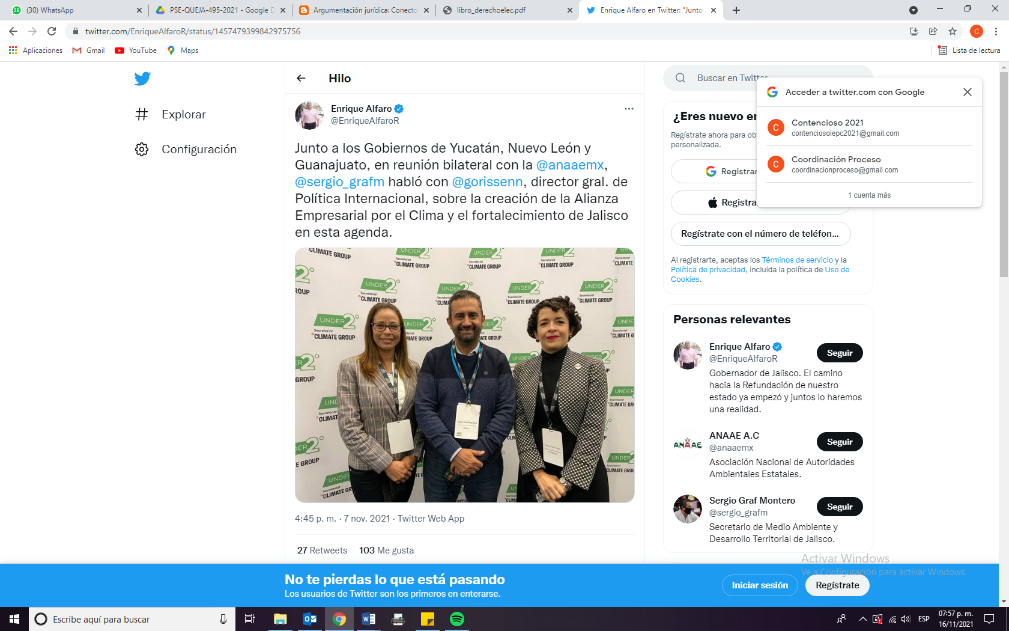  
https://twitter.com/EnriqueAlfaroR/status/1457817729218621443/photo/1  Publicación de 08 de noviembre de 2021, realizada en el perfil “Enrique Alfaro” | 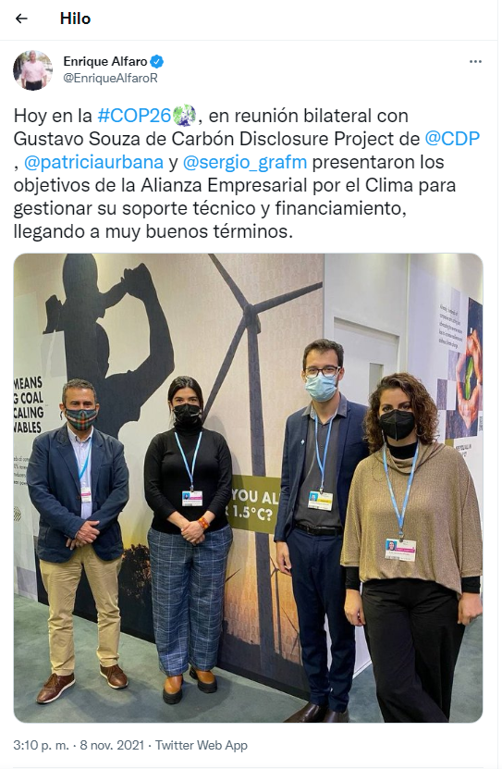  
https://twitter.com/EnriqueAlfaroR/status/1458152009853509638  Publicación de 09 de noviembre de 2021, realizada en el perfil “Enrique Alfaro” | 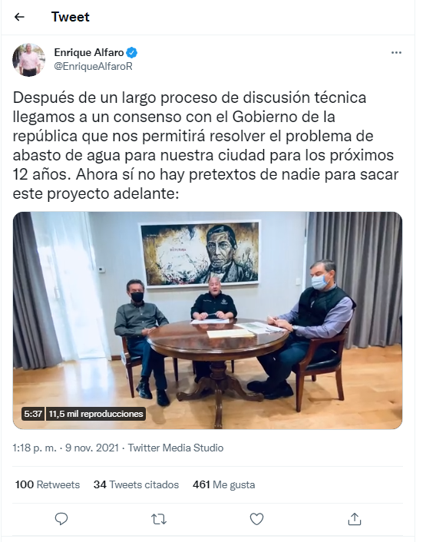
https://www.facebook.com/EnriqueAlfaroR/photos/pcb.4938207852877014/4938199319544534/  Publicación de 07 de noviembre de 2021, realizada en el perfil “Enrique Alfaro Ramírez”. | 
https://www.facebook.com/EnriqueAlfaroR/photos/pcb.4941294299235036/4941287612569038  Publicación de 08 de noviembre de 2021, realizada en el perfil “Enrique Alfaro Ramírez” | 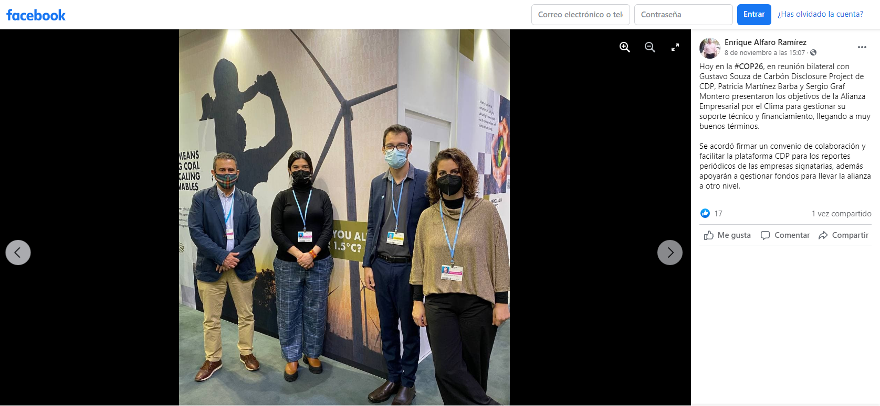
https://www.facebook.com/EnriqueAlfaroR/videos/372076991273949  Publicación de 09 de noviembre de 2021, realizada en el perfil “Enrique Alfaro Ramírez” | 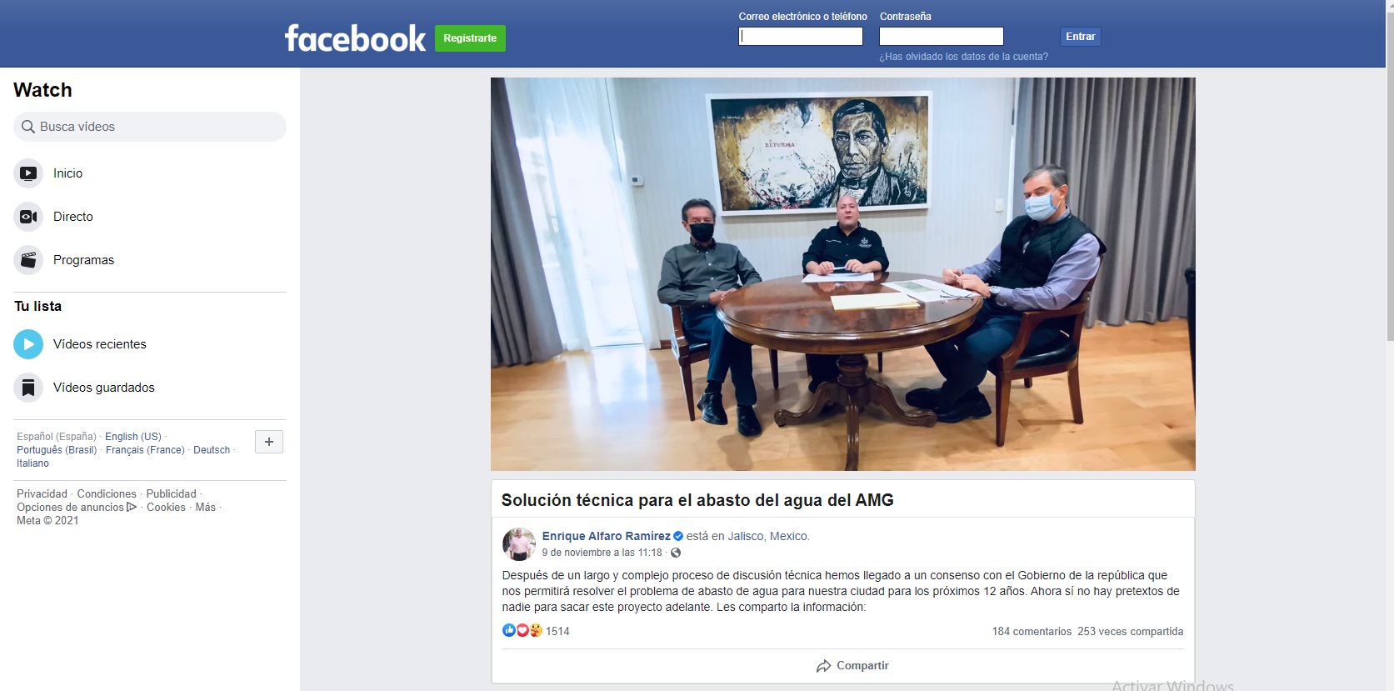
Publicación de 09 de noviembre de 2021, realizada en el perfil “Movimiento Ciudadano Jalisco” | 

En ese contexto, del análisis de la solicitud formulada por el quejoso, se advierte que la misma versa, sobre el retiro de las publicaciones y la propaganda contenidas en el escrito de denuncia.

Cabe mencionar, que por lo que hace a las cuentas en las redes sociales Facebook y Twitter, identificadas como “Enrique Alfaro Ramírez” y “Enrique Alfaro” respectivamente, las mismas cuentan con el distintivo conocido para aquellos perfiles que han sido previamente verificados respecto a su autenticidad, lo que hace indubitable el origen de dichas publicaciones. Remarcando, que los mensajes denunciados se realizaron los días siete, ocho y nueve de noviembre de dos mil veintiuno.

Al respecto, no pasa desapercibido para esta Comisión que a la fecha, de conformidad con el calendario integral para el proceso electoral extraordinario en San Pedro Tlaquepaque, Jalisco, ha comenzado la etapa de campañas electorales.

En ese orden de ideas, el artículo 41, Base III, Apartado C, de nuestra Carta Magna, establece que durante el tiempo que comprendan las campañas electorales, federales y locales y hasta la conclusión de la jornada comicial, deberá suspenderse la difusión en los medios de comunicación social de toda propaganda gubernamental, siendo las únicas excepciones, aquellas campañas relativas a servicios educativos y de salud, o las necesarias para la protección civil en caso de emergencia.

A su vez, en el ámbito estatal dicha determinación se encuentra prevista en el artículo 13, fracción VII, de la Constitución Política del Estado de Jalisco, así como en el numeral 2, del artículo 3, del Código electoral local. Restricción que encuentra su justificación, en evitar que los entes públicos puedan influir en las preferencias electorales de los ciudadanos, ya sea en pro o en contra de determinado partido político o candidato, en aras de preservar los principios de equidad e imparcialidad que rigen las contiendas electorales, criterio que ha sido adoptado por la Sala Superior del Tribunal Electoral del Poder Judicial de la Federación, a través de la jurisprudencia 18/2011.

Entendiendo por propaganda gubernamental, aquella que realicen los poderes públicos y órganos de gobierno a nivel federal, local o municipal; los órganos autónomos o cualquier otro ente público de los tres órdenes de gobierno, ello de conformidad al artículo 6, párrafo 1, fracción I, inciso i) del Reglamento de Quejas y Denuncias del Instituto Electoral y de Participación Ciudadana del Estado de Jalisco. En consecuencia, todo servidor público tiene la obligación de respetar el principio de equidad en la contienda electoral.

Por su parte, el párrafo primero del artículo 116 Bis de la Constitución local establece que los servidores públicos del estado y municipios, tienen la obligación de aplicar con imparcialidad los recursos publicaos que están bajo su responsabilidad, sin influir en la equidad de la competencia entre los partidos políticos.

Mientras que, en su párrafo segundo, dispone que la propaganda bajo cualquier modalidad de comunicación social, que difundan como tales los poderes públicos, los órganos autónomos, dependencias y entidades de la administración pública, los municipios, organismos públicos descentralizados y cualquier otro ente público, deberá tener carácter institucional y fines informativos, educativos o de orientación social. En ningún caso esta propaganda incluirá nombres, imágenes, voces o símbolos que impliquen promoción personalizada de cualquier servidor público.

Finalmente, el artículo 452 del Código Electoral del Estado de Jalisco, dispone que, constituyen infracciones a dicho cuerpo de leyes, respecto de las autoridades o los servidores públicos, de cualquiera de los Poderes de la Unión; de los poderes locales; órganos de gobierno municipales; órganos autónomos, y cualquier otro ente público, entre otras, el incumplimiento del principio de imparcialidad establecido en el artículo 116 Bis de la Constitución local, cuando tal conducta afecte la equidad de la competencia entre los partidos políticos, entre las personas aspirantes, precandidatas y precandidatos, candidatas y candidatos durante los procesos electorales.

De lo anterior se desprende que dichos numerales en cita tienen como finalidad que:

• Los servidores públicos tanto de la federación, estados y municipios tienen en todo momento la obligación de aplicar con imparcialidad los recursos públicos que están bajo su responsabilidad.

• Que la aplicación de dichos recursos debe realizarse sin influir en la equidad de la competencia entre los partidos políticos.

• La propaganda difundida por los poderes públicos, órganos autónomos, dependencias y entidades de la administración pública y cualquier ente de los tres órdenes de gobierno, debe ser institucional;

• Debe tener fines informativos, educativos o de orientación social;

• Que durante el tiempo que comprendan las campañas electorales locales y hasta la conclusión de la jornada comicial, se deberá suspender la difusión en los medios de comunicación social de toda propaganda gubernamental.

• Las únicas excepciones a lo anterior lo son, las campañas de información de las autoridades electorales, las relativas a servicios educativos y de salud, o las necesarias para la protección civil en casos de emergencia.

• Que constituye una infracción a la normativa electoral del estado, el incumplimiento al principio de imparcialidad, cuando la conducta afecte la equidad de la competencia entre los partidos políticos, entre las personas aspirantes, precandidatas y precandidatos, candidatas y candidatos durante los procesos electorales.

A mayor abundamiento, se tiene que mediante la resolución número INE/CG64/2020 del Consejo General del Instituto Nacional Electoral mediante la cual se ejerce la facultad de atracción, se emitieron los Lineamientos para garantizar la equidad entre los participantes en la contienda electoral durante el Proceso Electoral Federal concurrente con los locales ordinarios 2020-2021, que en su resolutivo número cuarto, define la equidad como un principio rector del sistema democrático y condición fundamental para asegurar que la competencia entre quienes participan en un proceso electoral se realice en condiciones de justicia e igualdad, impidiendo ventajas o influencias indebidas sobre el electorado. Refiere además, que dicho principio rige a todo el sistema electoral e implica, entre otras cuestiones, la neutralidad de las autoridades públicas y la prohibición de difundir, aprovecharse o beneficiarse con la difusión de propaganda fuera de las etapas y plazos expresamente previstos por la ley.

Así pues, de las diligencias de investigación llevadas a cabo por este Instituto, se advierte la existencia de diversas publicaciones realizadas en el perfil de la red social Facebook y Twitter, del Gobernador del Estado de Jalisco y el partido político Movimiento Ciudadano, de las cuales se desprende la difusión de mensajes emitidos por el Titular del Ejecutivo Estatal.

Es por ello, que de forma preliminar se advierte que las publicaciones realizadas por Enrique Alfaro Ramírez, pudieren constituir propaganda gubernamental, puesto que fueron difundidas en un medio de comunicación social, en el ejercicio de sus atribuciones como Gobernador del Estado de Jalisco, donde hace del conocimiento de la sociedad alianzas empresariales en materia de soporte técnico y financiamiento en temas del cambio climático y el proceso de discusión con el gobierno federal para resolver el problema de abasto de agua en el Estado; ello como un logro de su administración.

En el mismo sentido, de la publicación realizada por el perfil de nombre “Movimiento Ciudadano Jalisco”, se observa la difusión del mensaje publicado por Enrique Alfaro Ramírez, el nueve de noviembre de los corrientes. Ahora, si bien es cierto, que la excepción a la prohibición de realizar propaganda gubernamental, contempla a los a los servidores públicos de cualquiera de los tres niveles de gobierno, a los órganos autónomos y cualquier otro ente público; también lo es, que a los partidos políticos se les impone la obligación de conducir sus actividades dentro de los cauces legales y ajustar su conducta a los principios del Estado democrático, respetando la libre participación de los demás partidos políticos y los derechos de los ciudadanos, tal y como lo establece la Ley General de Partidos Políticos en su artículo 25, párrafo 1, inciso a).

Así, el Tribunal Electoral del Poder Judicial de la Federación en la tesis X/2001, ha reiterado que los artículos 39, 41, 99 y 116 de la Constitución Política de los Estados Unidos Mexicanos consagran los principios que deberán observarse en todo proceso electoral, siendo estos los de legalidad, imparcialidad, objetividad, certeza e independencia, los cuales se consideran imperativos, de orden público y obediencia inexcusable. Por lo que, se busca que en las campañas electorales prevalezcan en todo momento dichos principios.

De ahí, que del mensaje difundido por el partido político Movimiento Ciudadano se infiera de manera preliminar que, su intención era dar a conocer el mensaje del Titular del Ejecutivo Estatal, quien en su momento fuera postulado por el ente político denunciado en el proceso electoral que le otorgó el cargo público que a la fecha ostenta.

Por consiguiente, de manera preliminar y en apariencia del buen derecho esta Comisión, considera que las publicaciones de fecha siete, ocho y nueve de noviembre de dos mil veintiuno, realizadas por ambos denunciados, tanto en la red social Twitter como en Facebook pueden afectar la equidad de la competencia en el presente proceso electoral extraordinario, dispuesto en el numeral 116 Bis de la Constitución local.

En consecuencia, resulta procedente la adopción de medidas cautelares en su vertiente de tutela preventiva, la cual se concibe como una medida contra el peligro de que una conducta ilícita o probablemente ilícita continúe o se repita y con ello se lesione el interés original, considerando que existen valores, principios y derechos que requieren de una protección específica, oportuna, real, adecuada y efectiva, por lo que para garantizar su más amplia protección las autoridades deben adoptar medidas que cesen las actividades que causan el daño, y que prevengan o eviten el comportamiento lesivo.

Esto es, consiste no sólo en abstenerse de realizar una conducta o comportamiento que cause daño, sino en adoptar las medidas de precaución necesaria para que no se genere. No tienen el carácter sancionatorio porque buscan prevenir una actividad que a la postre puede resultar ilícita, por realizarse en contravención a una obligación o prohibición legalmente establecida.

Así, la tutela preventiva se entiende como un cuidado contra el peligro de práctica, de continuación o de repetición del ilícito. Previendo el peligro en la dilación, su finalidad es suplir la ausencia de una resolución definitiva, asegurando su eficacia, por lo que tales medidas, al encontrarse dirigidas a garantizar la existencia de un derecho, cuyo titular estima que puede sufrir algún menoscabo, constituyen un instrumento no sólo de otra resolución, sino también del interés público, porque buscan restablecer el ordenamiento jurídico conculcado, desapareciendo, provisionalmente, una situación que se reputa antijurídica.

Por lo que bajo la apariencia del buen derecho y aras de preservar la equidad en la contienda dentro del proceso electoral extraordinario para el municipio de San Pedro Tlaquepaque, Jalisco, resulta procedente la adopción de medidas cautelares con los siguientes:

IX. Efectos.

1. Se ordena a los denunciados Enrique Alfaro Ramírez, Gobernador del Estado de Jalisco y al partido político Movimiento Ciudadano, retirar de los perfiles de las redes sociales Facebook y Twitter las publicaciones denunciadas y precisadas en el cuerpo de la presente resolución.

Lo anterior con el objetivo de cesar los actos o hechos que puedan constituir infracción, evitar con ello la producción de daños irreparables en el proceso electoral extraordinario en curso para el municipio de San Pedro Tlaquepaque, Jalisco, la afectación de los principios que rigen los procesos electorales así como la vulneración de los bienes jurídicos tutelados por las disposiciones contenidas en el código en la materia hasta en tanto se apruebe la resolución definitiva.

Deberán realizar el retiro dentro de un plazo que no podrá exceder de veinticuatro horas a partir de la legal notificación de la presente resolución. Lo que deberán informar por escrito a este Instituto inmediatamente después de que ello ocurra.

Se apercibe a los denunciados, de que, en caso de incumplimiento a lo ordenado, podrán ser acreedores a alguno de los medios de apremio previstos en los artículos 462, párrafo 10 y 561, párrafo 1 del Código Electoral del Estado de Jalisco.

2. Se declara procedente la adopción de medidas cautelares en su modalidad de tutela preventiva, por lo cual se ordena a Enrique Alfaro Ramírez, Gobernador del Estado de Jalisco y al partido político Movimiento Ciudadano, se abstengan de publicar propaganda como la que fue objeto de análisis en la presente resolución, dentro del periodo que comprende la campaña electoral y hasta la celebración de la jornada electoral extraordinaria de San Pedro Tlaquepaque, Jalisco, esto es del tres al veintiuno de noviembre del año en curso.

3. El personal de la Oficialía Electoral de este Instituto deberá elaborar una nueva acta de los sitios de internet precisados en esta resolución a fin de dar fe del cumplimiento de la presente medida decretada.

Las anteriores consideraciones no determinan la existencia o no de las infracciones denunciadas, es decir, no prejuzgan respecto de la existencia de la infracción denunciada y la responsabilidad correspondiente.

Por las consideraciones antes expuestas y fundadas, esta Comisión

R E S U E L V E:

Primero. Se declara procedente la medida cautelar solicitada por el partido político MORENA por las razones expuestas en el considerando VIII de la presente resolución.

Segundo. Túrnese a la Secretaria Ejecutiva de este Instituto a efecto de que notifique el contenido de la presente determinación, personalmente a las partes.

Por la Comisión de Quejas y Denuncias
Guadalajara, Jalisco, a de 17 de noviembre de 2021

Silvia Guadalupe Bustos Vásquez
Consejera electoral presidenta
Zoad Jeanine García González  Consejera electoral integrante | Claudia Alejandra Vargas Bautista  Consejera electoral integrante
Luis Alfonso Campos Guzmán
Secretario técnico

La presente resolución que consta de 19 fojas, fue aprobada en la sexagésima quinta sesión extraordinaria de la Comisión de Quejas y Denuncias del Instituto Electoral y de Participación Ciudadana del Estado de Jalisco, celebrada el 17 de noviembre de 2021, por unanimidad de votos de las consejeras integrantes de la Comisión.---------------------------------------------------------

Los hechos que se narran corresponden al año dos mil veintiuno, salvo que se mencione lo contrario.
El Instituto Electoral y de Participación Ciudadana del Estado de Jalisco, en lo sucesivo será referido como Instituto.
Consultable en: http://www.iepcjalisco.org.mx/calendario-integral-para-el-proceso-electoral-extraordinario-en-san-pedro-tlaquepaque-jalisco-2021

